**Hallands biodlardistrikt**

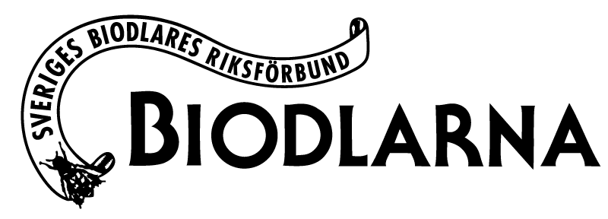

**Inspirationsresa - Skapa hållbara och säljbara gårdsupplevelser kring biodling**

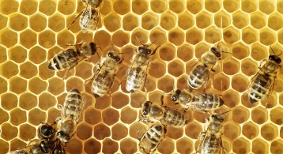

Länsstyrelsen i Hallands Län bjuder in alla biodlare till Studieresa den 23 juni 7.30-18-30

**Följ med på en inspirationsresa om att skapa gårdsupplevelser kopplat till biodling.**

Vi besöker Djäknegårdens Honung i Åsa som 2023 blev utsedd till Sveriges bästa honungsbutik och Tavlebords Honungsgård på Orust som har byggt upp ett helt besöksmål kring sin biodlingsverksamhet. I Kungälv hälsa vi på Nolhaga Bigård som bland annat berättar om att ta hand om binas bibröd. Klintefjordens Skafferi medverkar på resan och föreläser om honung som upplevelse och hur man kan lägga upp en honungsprovning på ett bra sätt.

Resan är för dig som:

* driver biodling i eller upptill din lantbruksverksamhet, eller som
* driver ett småskaligt företag inom livsmedel och besöksnäring på landsbygden där biodling ingår i verksamheten.

Under resan kommer du att få inspiration och tips till hur du kan skapa hållbara och säljbara upplevelser kring din biodling samt olika lösningar för gårdsförsäljning av honung och andra biprodukter. Dessutom får du möjlighet till att träffa andra biodlare och vidga ditt nätverk.

**Gemensam bussfärd**

Buss avgår från Mellbystrand 07:30 och gör följande stopp på vägen: Halmstad, Falkenberg, Varberg och Kungsbacka. Hållplatser/tider kommuniceras senare. Retur Mellbystrand ca 18:30.

**Förtäring ingår i anmälan**

Deltagarna bjuds på förmiddagsfika, lättare lunch och eftermiddagsfika. Vid avanmälan senare än 17 juni debiteras en kostnad om 220 kronor för maten. Information om specialkost kan skickas på mejl till [ingrid.lervik@lansstyrelsen.se](https://mailto:ingrid.lervik@lansstyrelsen.se/)

Resan ingår projektet *Kompetensutveckling livsmedel och besöksnäring* 2023-3490 och medfinansieras med medel från EU via den strategiska planen 2023-2027.

**Kostnad:**Ingen kostnad

**Sista anmälningsdag:**17 jun 2025

**Välkommen med din anmälan**[**Klicka här**](https://www.lansstyrelsen.se/halland/om-oss/kalender/kalenderhandelser---halland/2025-05-14-inspirationsresa---skapa-hallbara-och-saljbara-gardsupplevelser-kring-biodling.html)

[Inspirationsresa - Skapa hållbara och säljbara gårdsupplevelser kring biodling | Länsstyrelsen Halland](https://www.lansstyrelsen.se/halland/om-oss/kalender/kalenderhandelser---halland/2025-05-14-inspirationsresa---skapa-hallbara-och-saljbara-gardsupplevelser-kring-biodling.html)